Отчет
о проделанной работе старшей вожатой
МКОУ «Кульзебская СОШ» за 2023-2024 учебный год.


Юсупова А.Г.

1 сентября в 9:00ч. в школе была проведена торжественная линейка, посвященная "Дню знаний". На линейку приглашены учащиеся 1-х и 11 кл. Открыла церемонию директор школы Рашидова Х.М.Первоклассники рассказали четверостишья ,под руководством классных руководителей Абдулмажидовой А.О. и Муртазалиевой С.Г. Присутствующие гости поздравили ребят с праздником и пожелали успехов в учебе. 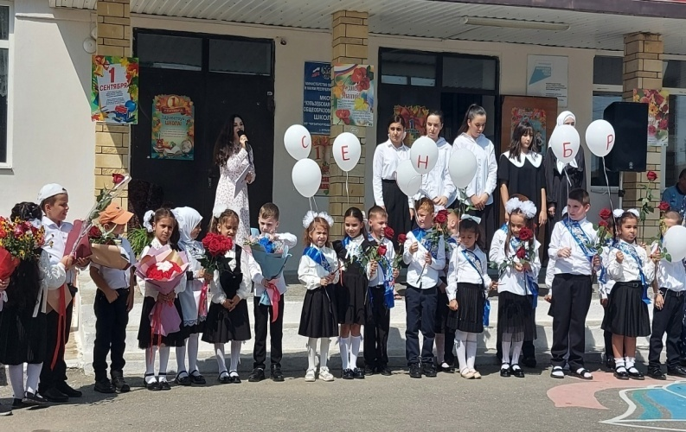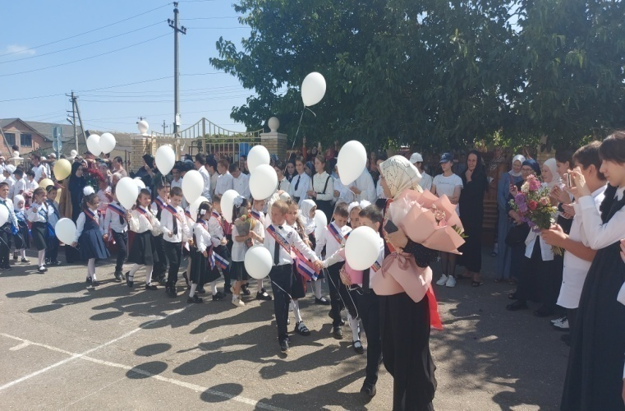
Со 2 по 10 сентября в школе провели цикл мероприятий посвященный "Уроку мужества", с целью воспитать патриотические чувства, историческую память, уважение к старшему поколению. Ответственные за проведение мероприятий классные руководители, учителя истории Юсупов А.Г. Набиева А.К.
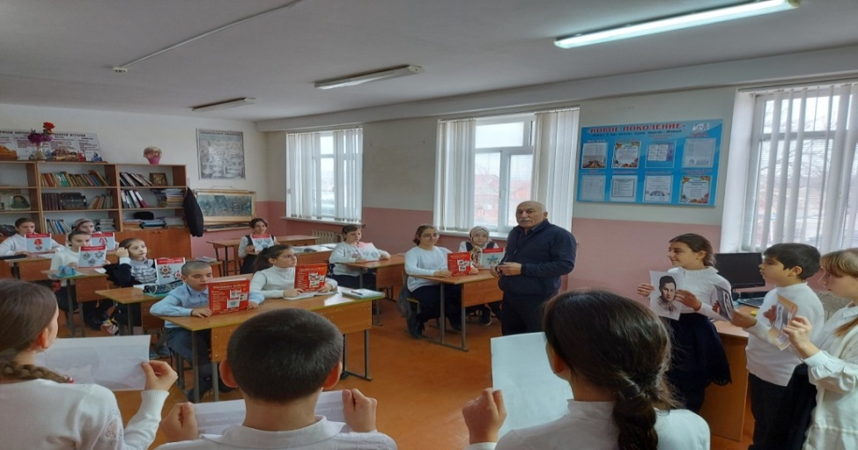
3 сентября активисты "Движения Первых", провели Всероссийскую акцию "Капля жизни". Акция началась с проведения митинга,где выступила вся администрация школы,а так же учитель истории Юсупов Г.А. Продолжили акцию классные руководители 5-11 классов и активисты "Движения Первых" под руководством старшей вожатой Юсуповой А.Г.
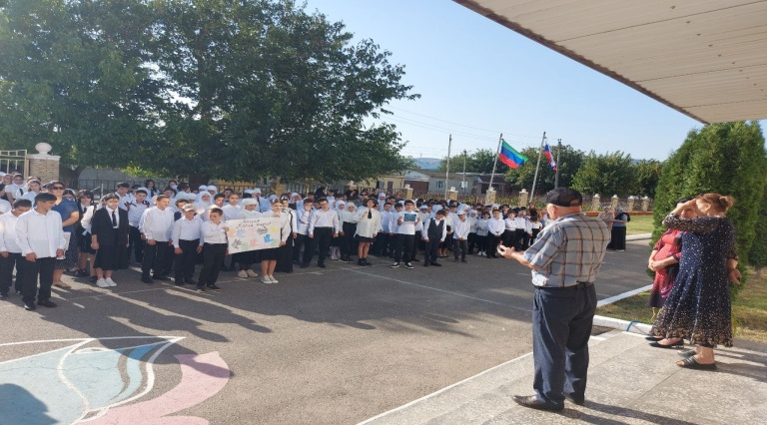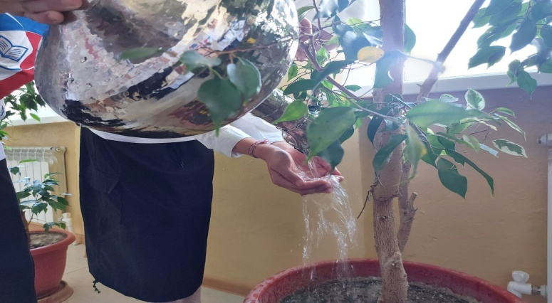
8 сентября в школе провели мероприятие посвященное празднованию 100-летия великого дагестанского поэта Расула Гамзатова.
В мероприятии приняли участие учащиеся 5-11 классов. Во время мероприятия учащиеся прочитали стихи Расула Гамзатова, показали инсценировки отрывков из книги"Мой Дагестан", учащиеся и учителя исполнили песни на стихи Расула Гамзатова.
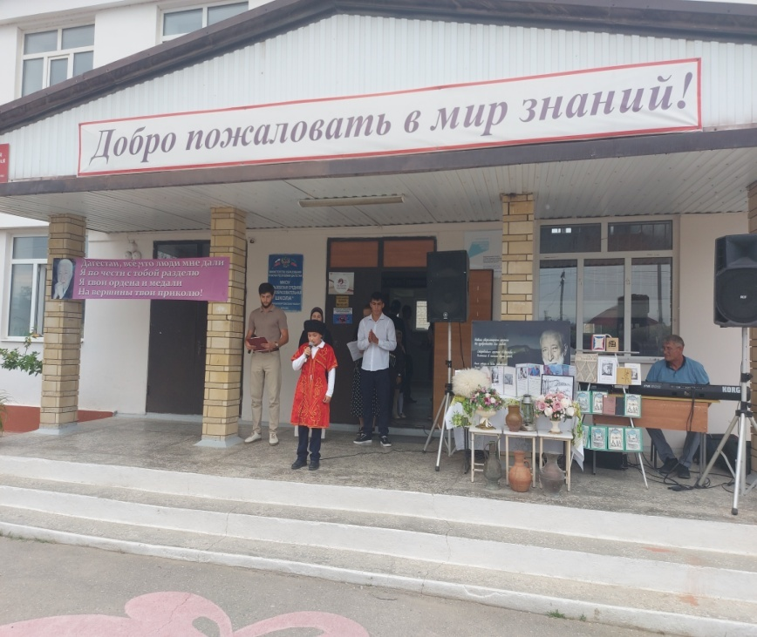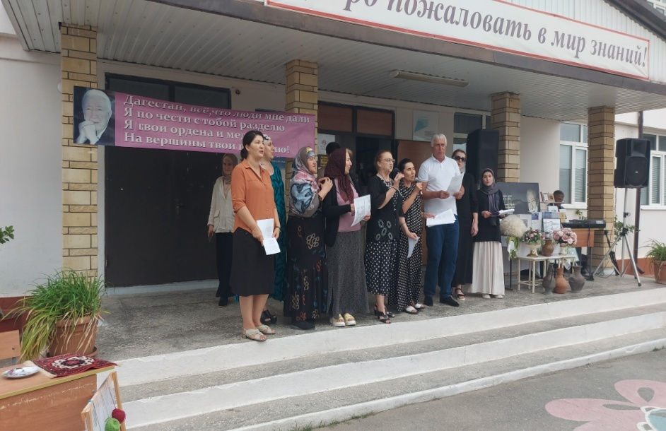

С 20 по 23 сентября старшая вожатая, совместно с классными руководителями начальных классов провели беседы в 1-3 классах о правилах дорожного движения. Среди учащихся начальных классов провели конкурс рисунков "Правила дорожные, знать положено!". Кл. руководители 4-х классов провели тематические занятия в игровой форме о соблюдении ПДД. Была проведена линейка с 5-11 кл."Безопасное поведение на дорогах". Приглашенный гость инспектор ДПС ОГИБДД Рамазанов Ш.Р. и инспектор ПДН Ахмедов М.С.
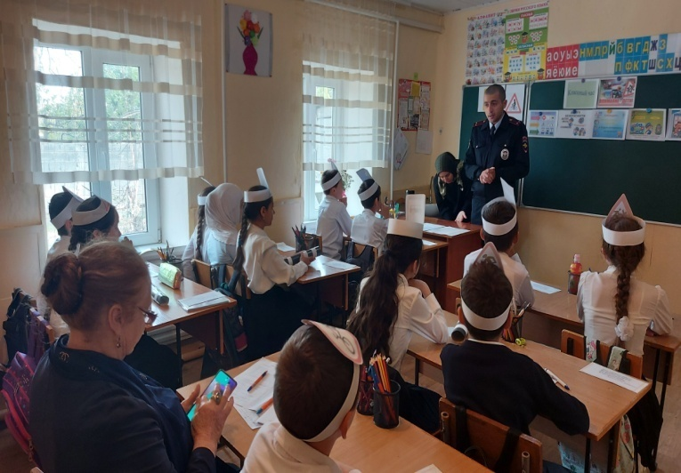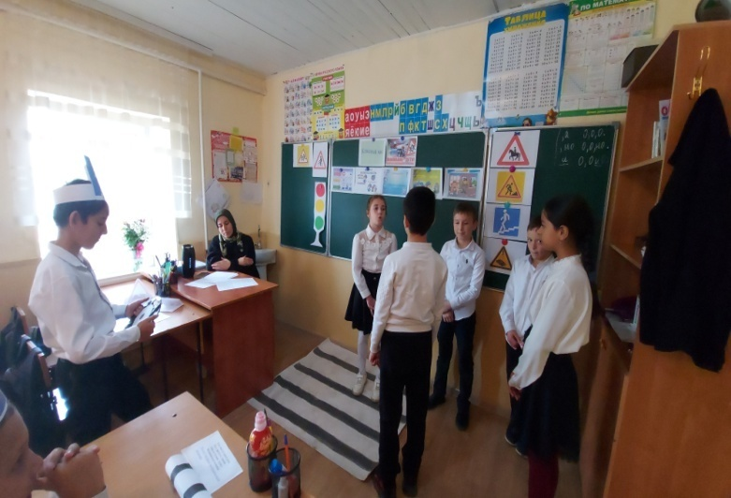

15 сентября в школе провели мероприятие посвященное республиканскому празднику "День единства народов Дагестана",в целях единения и консолидации многонационального народа Дагестана. Участие принимали 5-11 классы. В конкурсе оценивались старинная утварь, костюмы и блюда. По итогам результатам конкурсного мероприятия призовые места заняли следующие классы:
1 место- 5 а, 5 б классы. 2 место- 6 а класс. 3 место- 7 б класс.
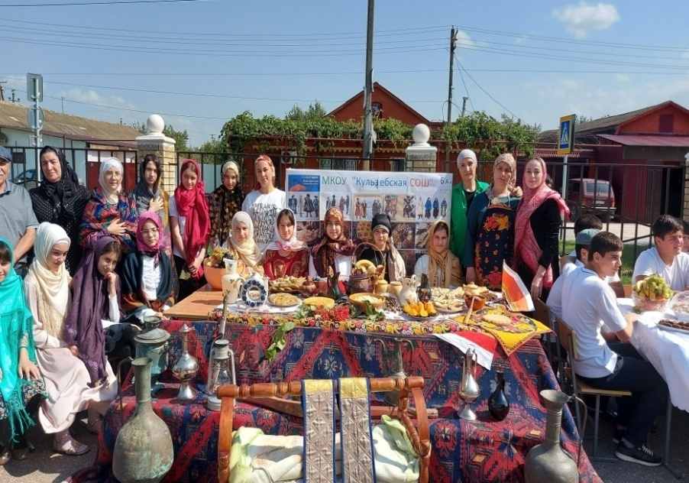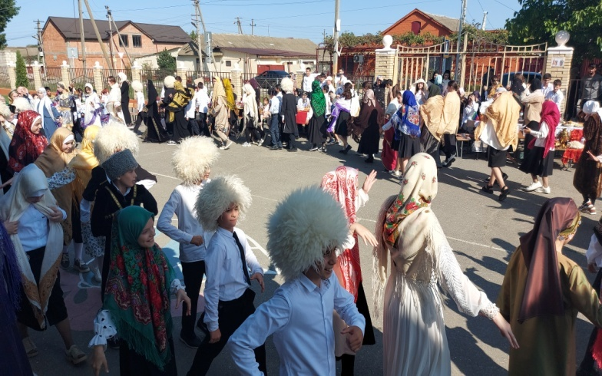

28 сентября провели мероприятие "Посвящение первоклассников в пешеходы". Приглашенный гость инспектор по пропаганде БДД Рамазанов Ш.Р.
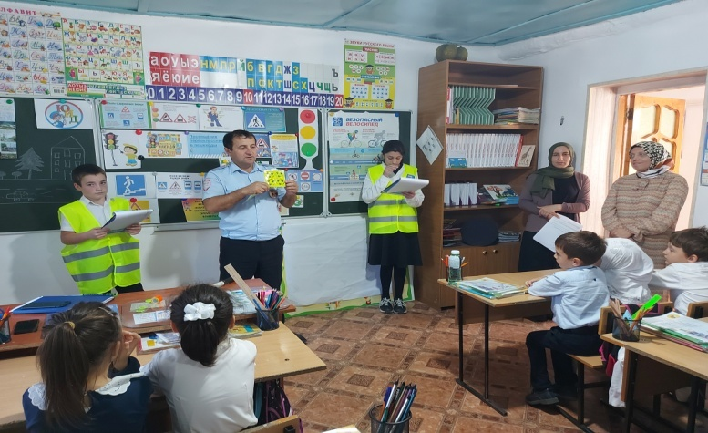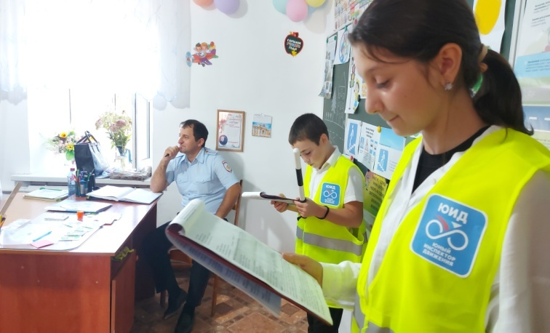

5 октября старшая вожатая и учащиеся 1-11 классов ко Дню Учителя сделали своими руками поздравительные открытки, розы и поздравили учителей с их профессиональным днем.

15 октября в школе провели спортивное мероприятие "День Здоровья" ,проводился в форме спортивных игр, эстафет между 1-11 кл. Открытие началось с линейки, уч-ся делали зарядку, а затем проявили себя в конкурсе "Веселые старты". Наши состязания были придуманы таким образом, чтобы каждый участник смог проявить свою силу, ловкость, меткость, быстроту и смекалку.
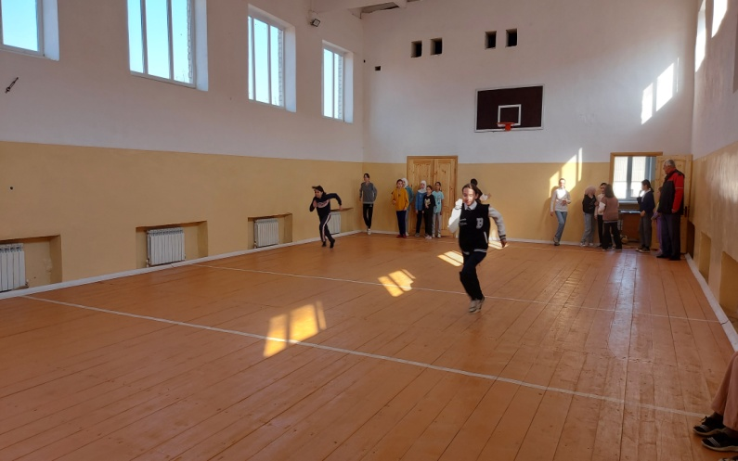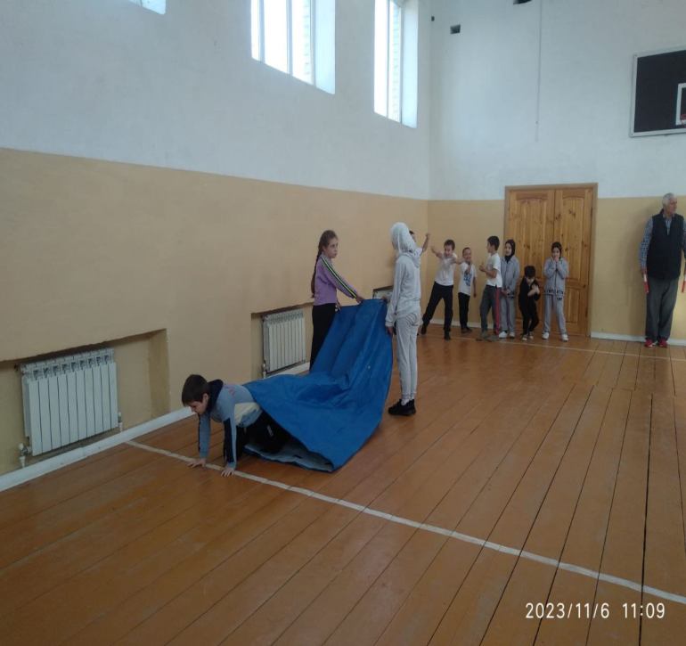

28 октября в школе провели мероприятие «Осенний бал». Сценарий мероприятия составили зам по ВР Ибрагимова А.Т. и ст. вожатая Юсупова
А.Г. Конкурс проводился между 8-11 кл. Все ребята ответственно подошли к
проведению мероприятия, показали свои творческие способности,
продемонстрировали костюмы, спели песни, накрыли стол на осеннюю тематику.
По итогам баллы распорядились следующим образом:
1 место- 11 а класс.
2 место- 8 а класс.
3 место- 9 а кл.
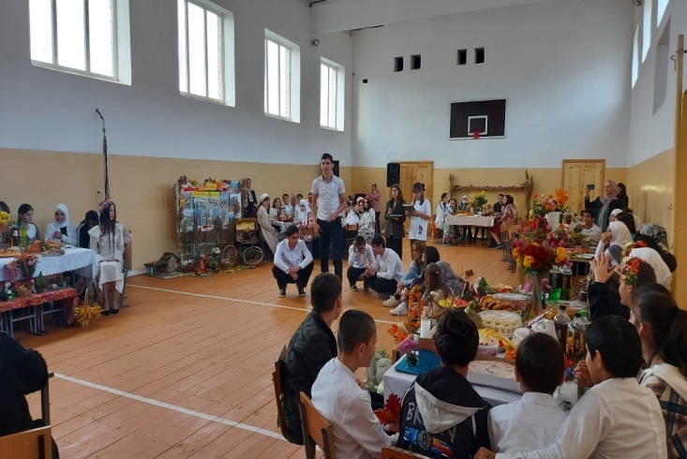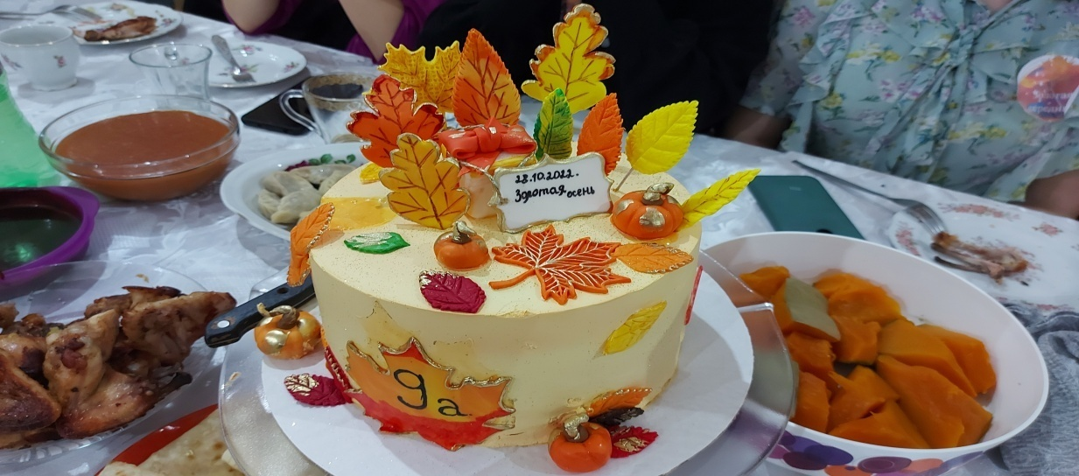

На четвертой неделе октября в школе организовали и провели акцию «Чистый школьный двор»,«Генеральная уборка классов перед каникулами». Учащиеся вместе с администрацией школы и классными руководителями провели уборку в классных кабинетах, коридоре, а так же полив и уход за цветами.
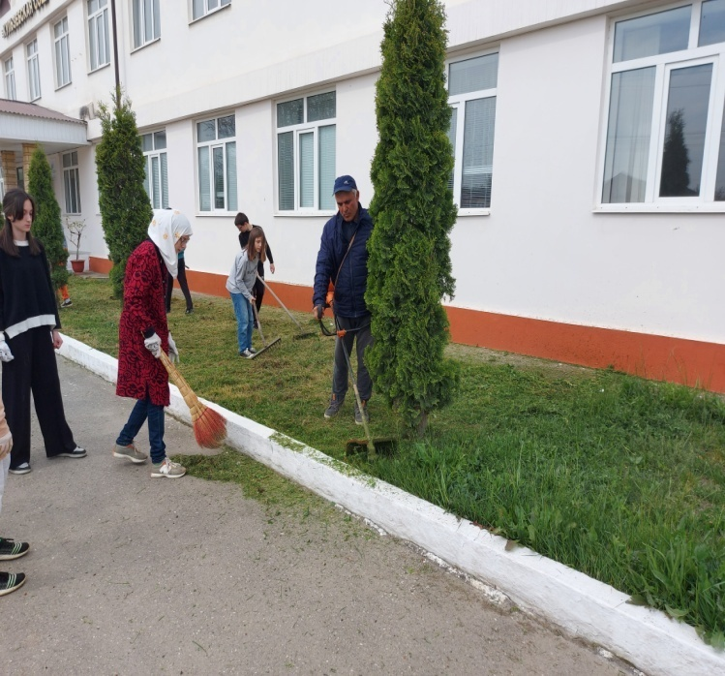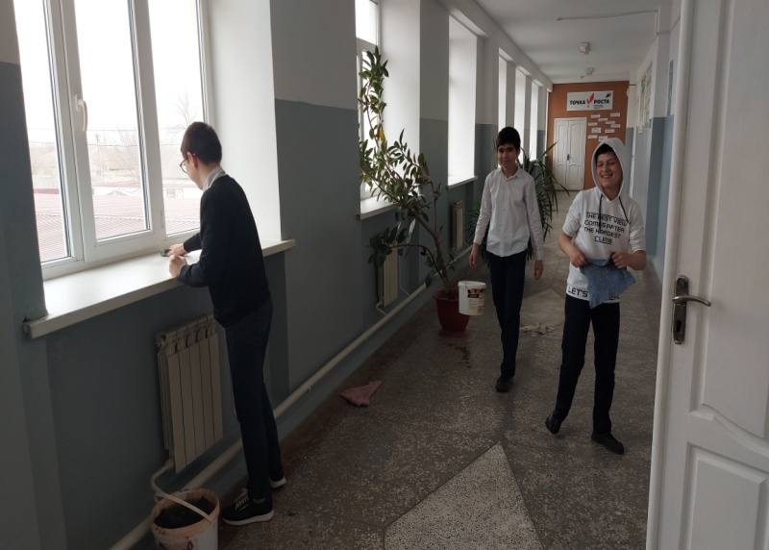
4 ноября 1-4 кл. кл.руководители провели беседу об истории возникновения "Дня
народного единства".Учитель физ-ры провел соревнования в честь праздника, под
девизом "Тяжело в учении,легко в бою". Учитель истории провел урок патриотизма.
В 9-х кл.Ибрагимова А.Т. провела беседу о значимости событий 1612г. для
дальнейшего развития истории нашей страны. Учительница родного языка
провела красочное и очень интересное мероприятие, с целью
воспитать в учащихся чувство любви и патриотизма к родной стране, уважение к ее
праздникам и традициям.

На первой неделе ноября учащиеся с 1 по 11 кл,педагоги и родители приняли активное участие во Всероссийской акции "Посылка солдату", "Письмо солдату", с целью оказать поддержку нашим военнослужащим-участникам военной операции на Украине.
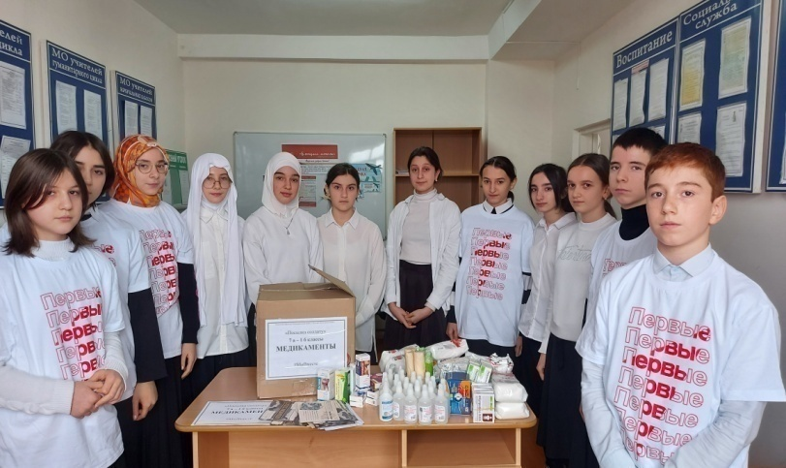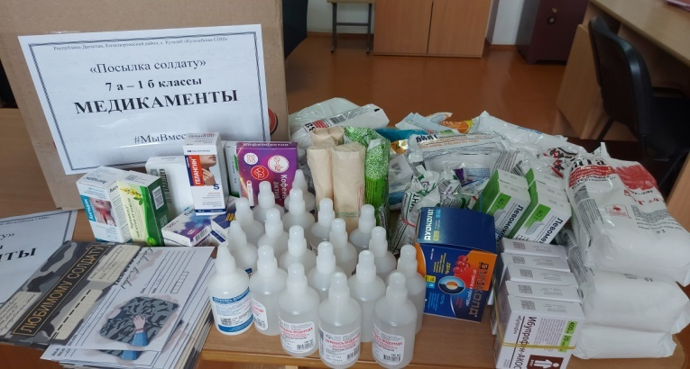
5 ноября старшая вожатая Юсупова А.Г. вместе со своими активистами приняли участие в муниципальном форуме "Движение первых", который проходил в г. Кизилюрт. Насыщенная программа форума не оставила участников равнодушными. В ходе различных игр и мастер-класса, самым активным участникам раздавали подарки. Ученик 11 класса Давудов Рамазан получил брендированный рюкзак и толстовку "Движение первых"
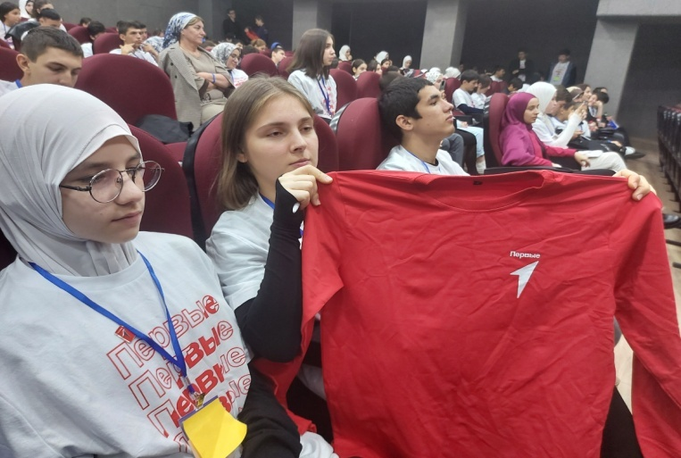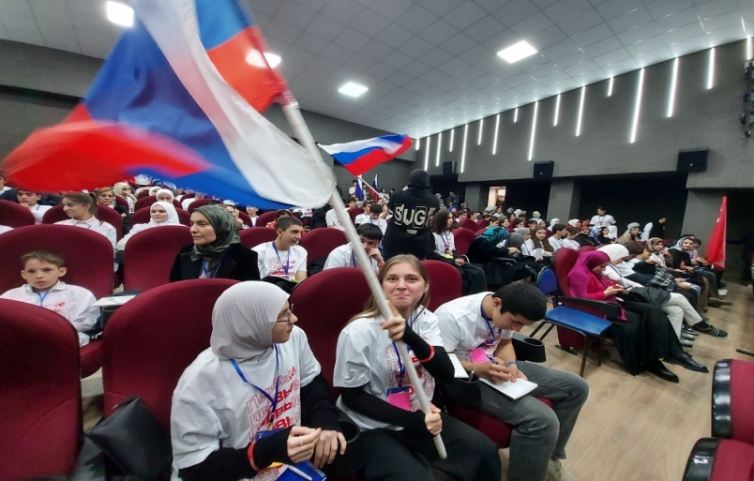
19 ноября активисты, отряд ЮИД и старшая вожатая провели мероприятие, посвященные Всемирному Дню памяти жертв ДТП, с целью формировать у учащихся ценности жизни и ответственности за свою жизнь и здоровье, проявить сострадание к людям, понесшим тяжелую утрату. Активисты провели конкурс рисунков в начальных классах, выпустили стенгазету, нарисовали плакаты, а так же показали флешмоб.
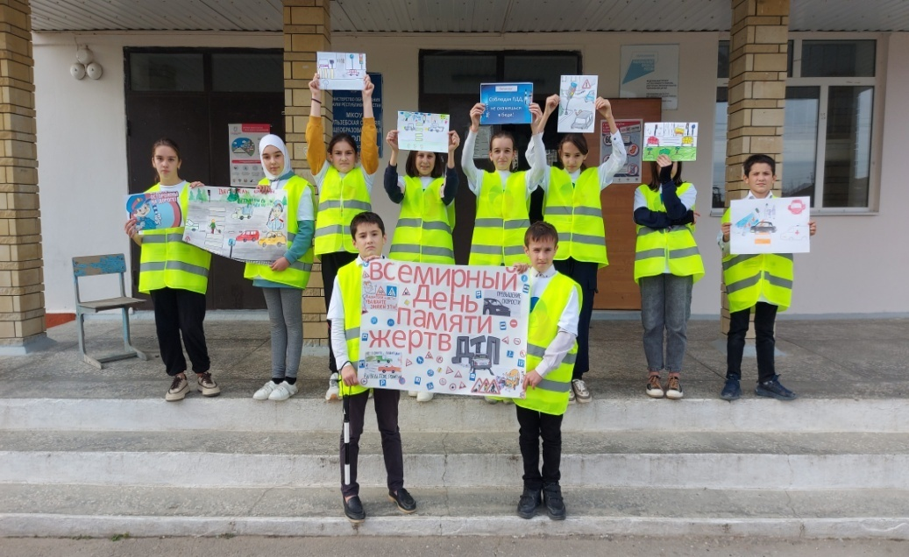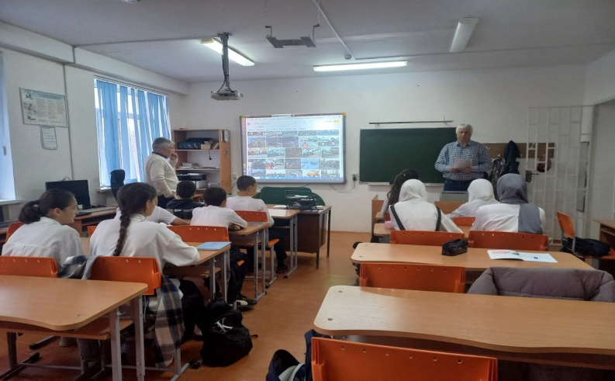
21 ноября-Всемирный день приветствий !В рамках Всероссийской акции «Привет Первых», посвященной Всемирному Дню приветствий, учащиеся нашей школы записали приветствие на разных языках,а так же придумали кричалку «Привет Первых».
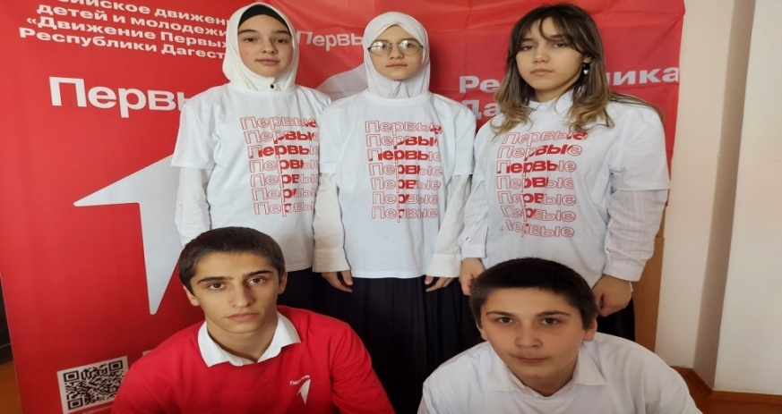
23 ноября в 12:00 ч. зам.директора по ВР Ибрагимова А.Т. и старшая вожатая Юсупова А.Г., провели мероприятие,посвящённое открытию "Парты Героя".Приглашёнными гостями мероприятия были, руководитель боевого братства Кизилюртовского района Гаджиев Д.Х., участники СВО Саидов М., Гасанов И.Присутствовали выпускники нашей школы - участники СВО на Украине Пашаев А.М. и Сайпулаев А.Ш., а так же родные и близкие героев,чьи парты мы открывали.
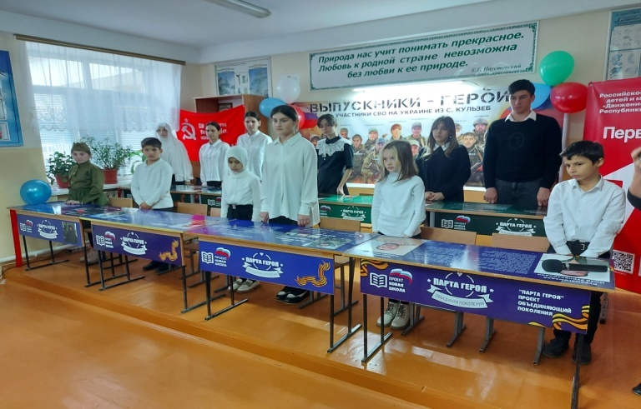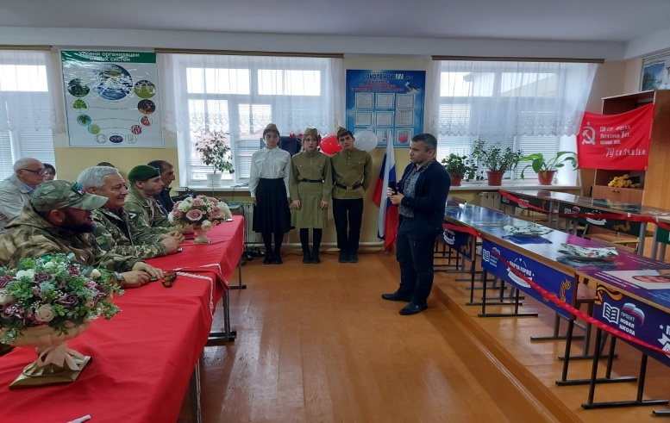
1 декабря-день борьбы со СПИДом. Активисты "Движения Первых" и старшая вожатая Юсупова А.Г. нашей школы тоже не остались в стороне и провели акцию «Красная лента», приуроченная ко Всемирному Дню борьбы со СПИДом. Так же был приглашенный гость врач-педиатр Курбанова Х., которая рассказала учащимся о происхождении вируса иммунодефицита человека, о способах его передачи, течении болезни, способах защиты.
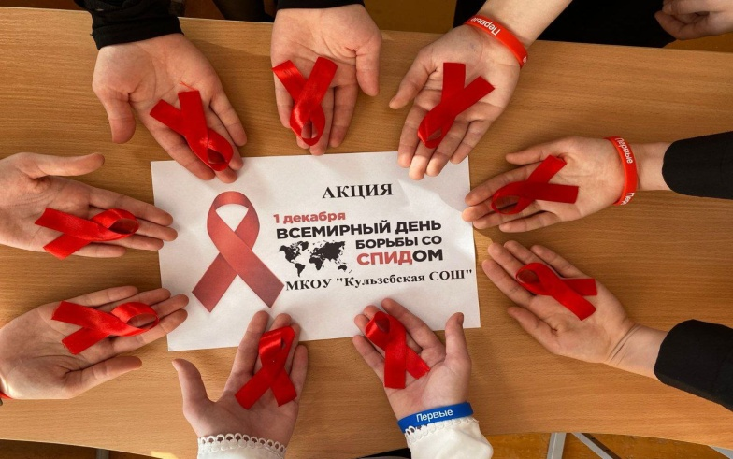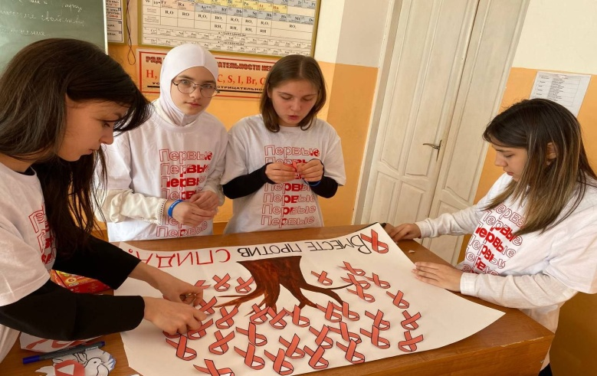
8 декабря ежегодно во всем мире отмечают Международный день художника. Классный руководитель Гаджимурадова Р.М., вожатая Юсупова А.Г. и учащиеся 2 б класса приняли участие в творческой конкурсной программе. Ребятам была дана возможность побывать в роли художников. Рисовали, отгадывали, шутили и изображали «Живую картину».
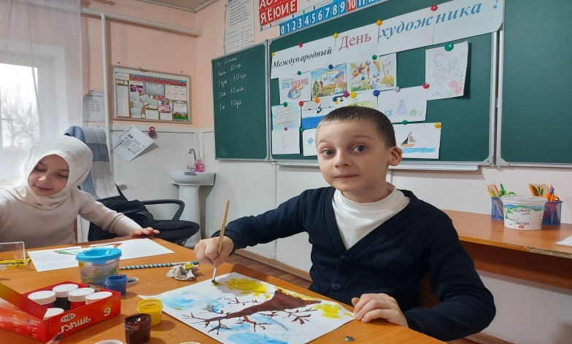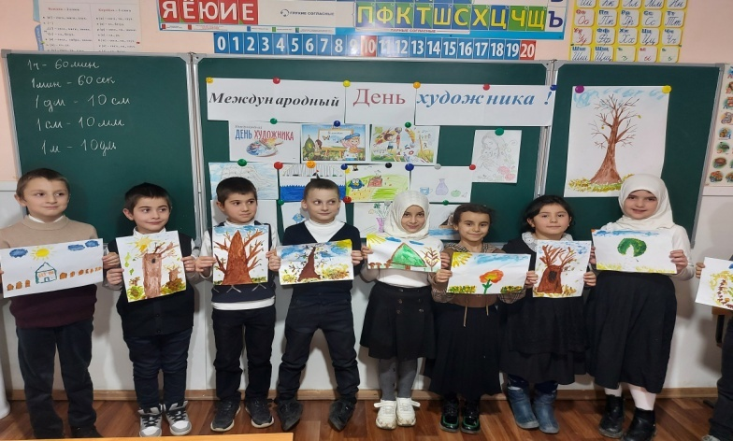
9 декабря учитель истории Юсупов Г.А. провел открытое мероприятие, "Герои с нами", посвященное Дню Героев Отечества, с целью популяризации подвигов Героев ВОВ, Афганистана и участников спецоперации на Украине.
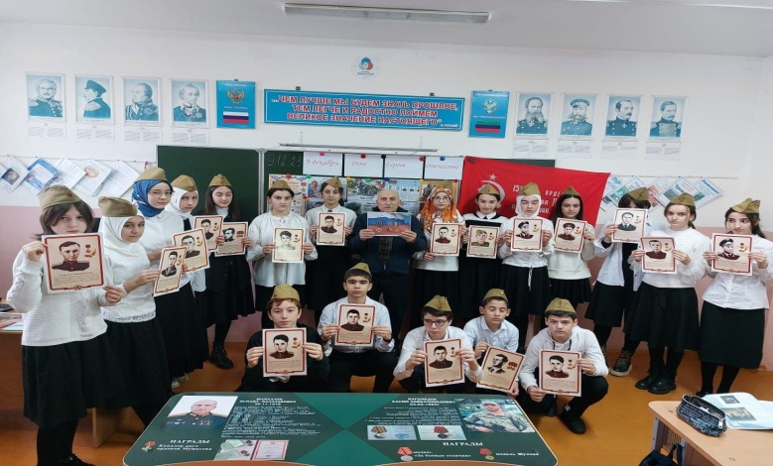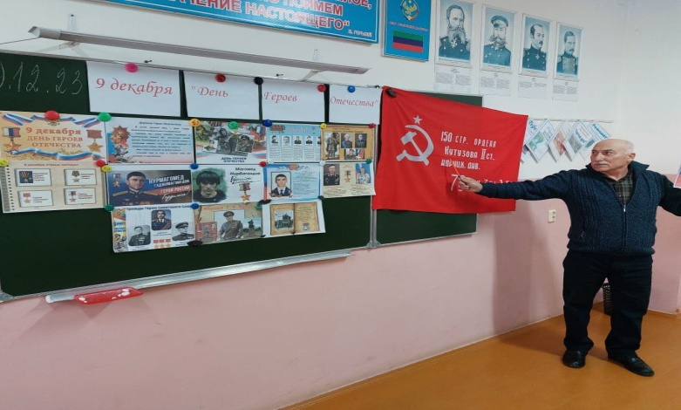
В преддверии Нового года, активисты "Движения первых", присоединились к акции "Украсим школу к Новому году" и "Волшебство Новогодней поры".Оформление школы к Новому году - занятие, к которому мы подходим с особой ответственностью и стремимся вложить частичку своей души Первые нашей школы с огромной радостью и восторгом занимались украшением кабинетов,коридоров,окон и конечно же красавицы-ёлки.
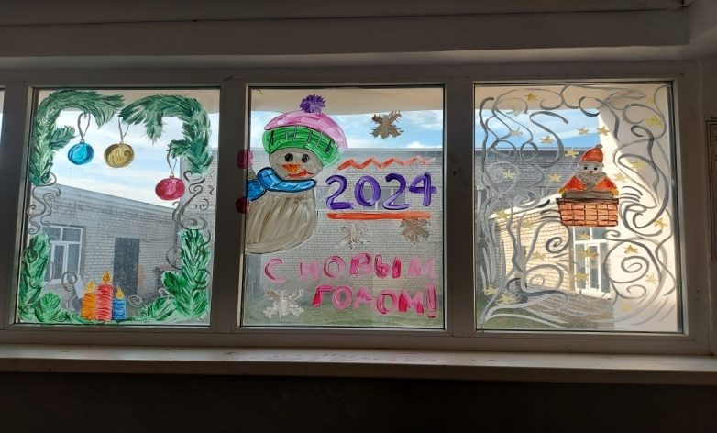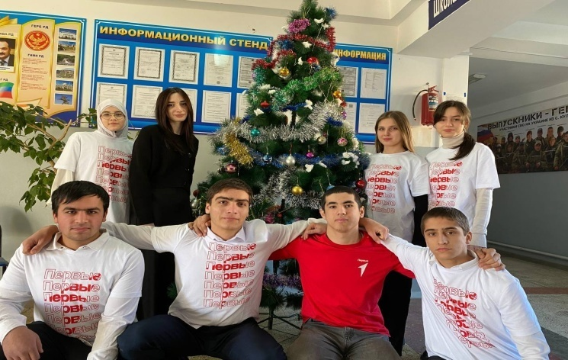
11 января отмечается международный день «спасибо»В честь этого праздника активисты МКОУ Кульзебской СОШ,решили записать видеоролик и поблагодарить своих учителей и наставников.
27 января с 5 по 11 кл.в школе провели цикл классных часов и мероприятий «Блокадный Ленинград», а так же устный журнал на тему: «900 дней и ночей мужества, стойкости, отваги», с целью углубить знания об истории Великой Отечественной войны, создать полную картину событий обороны и блокады Ленинграда, способствовать формированию чувства патриотизма, гордости и уважения к старшему поколению, выстоявшему в тяжелейших условиях блокады и восстановившему страну в послевоенный период.
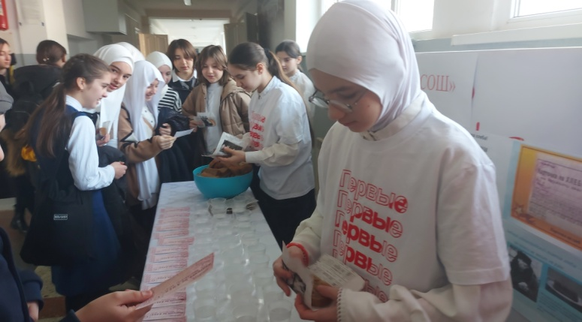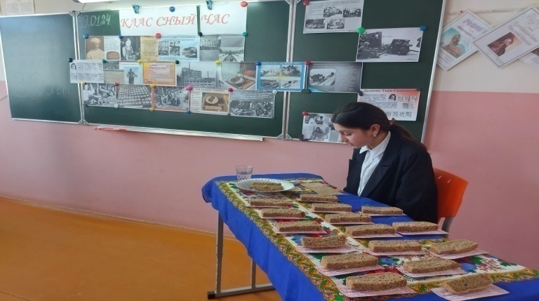
1 февраля в целях увековечивания подвига советского народа , погибшего в Сталинградской битве и формирования высокого патриотического сознания преемственности поколений, в 5-х классах провели открытый классный час : "Сталинградская битва: взгляд через 80 лет".
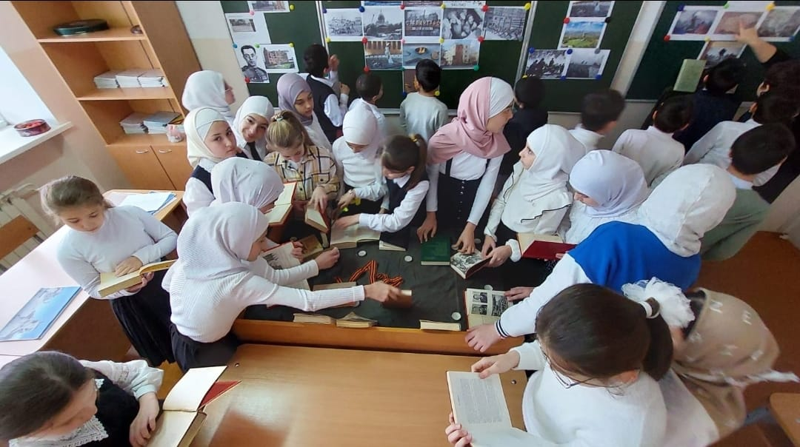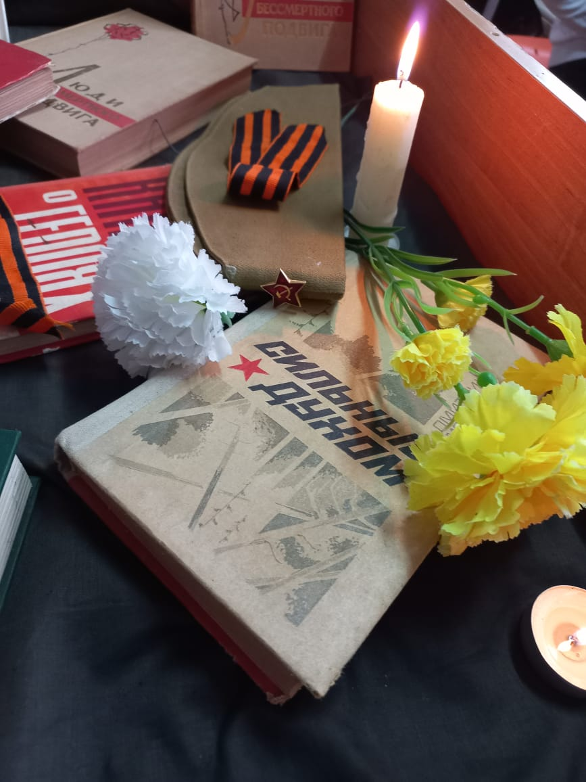
На первой неделе февраля в 1-11 классах классные руководители провели беседы, Уроки мужества, посвященные Дню защитника Отечества.
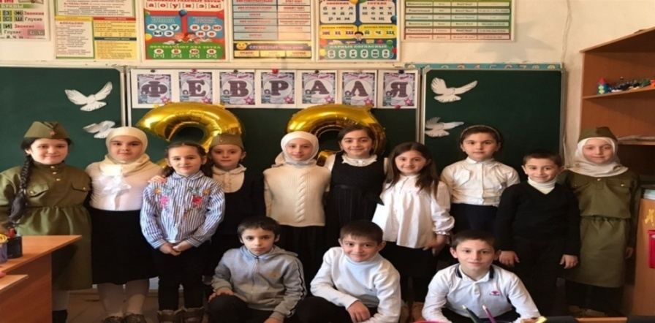
В преддверии Дня защитника Отечества 21 февраля библиотекарь Абдулаева Х.Х. и старшая вожатая Юсупова А.Г. вместе с активистами "Движения Первых" провели в школе акцию "Армейский чемоданчик". Учащиеся принесли предметы армейской жизни членов семьи, которые прошли срочную или профессиональную службу (альбомы, предметы быта, элементы формы, инструменты и др.) А еще учащиеся рассказали о том, кому принадлежат вещи, рассказали историю судьбы защитника Отечества.
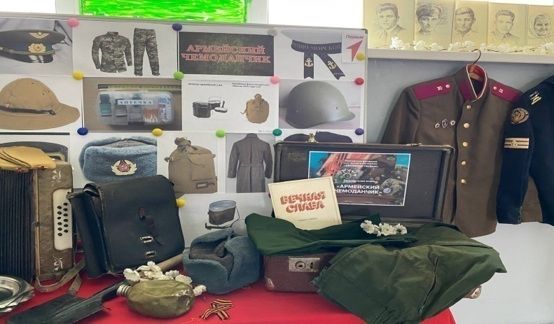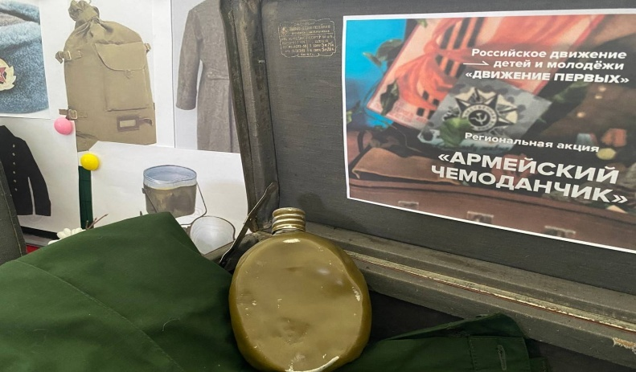
21 февраля в школе провели смотр песни и строя, в честь дня Защитника Отечества «Служу России».
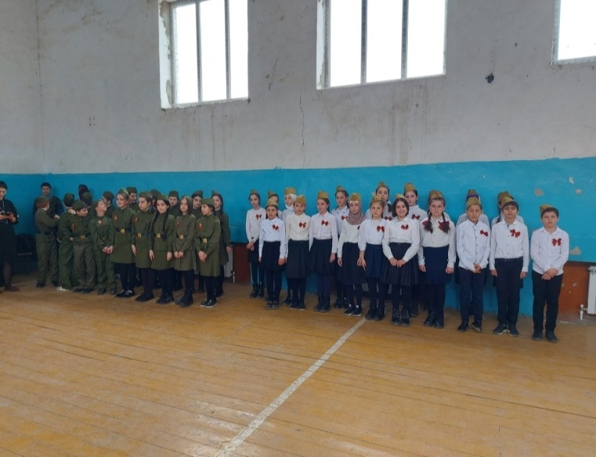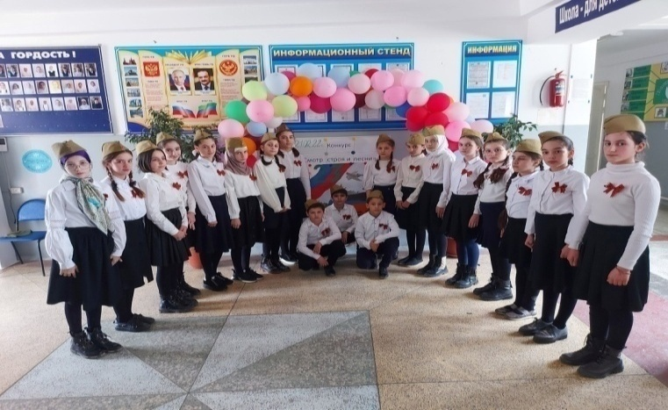
В преддверии Международного Дня 8 Марта, отряд ЮИД «Светофор» нашей школы, записал онлайн- поздравление для женщин автолюбительниц. Также организовали выставку "Законы дорог уважай, с целью не только поздравить женщин с праздником весны, но и привлечь внимание общественности к проблеме безопасности дорожного движения, необходимости соблюдения ПДД.
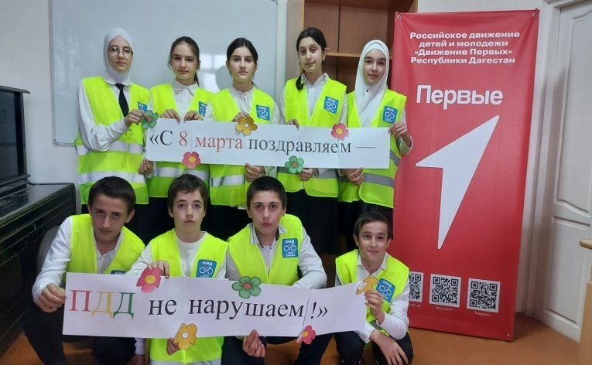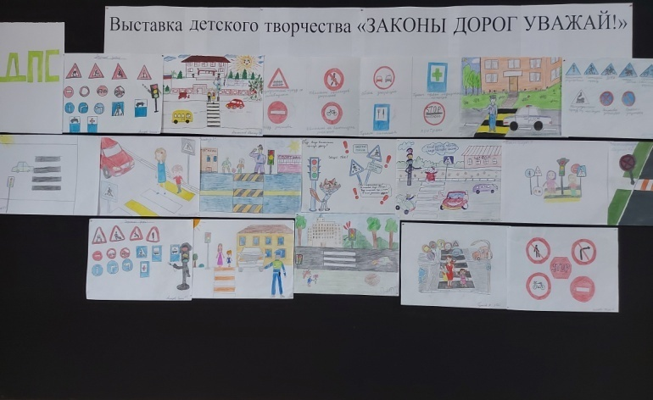
22 марта библиотекарь Абдулаева Х.Х. и старшая вожатая Юсупова А.Г. провели с учащимися начальных классов мероприятие, посвящённое "Всероссийской неделе детской книги", с целью поощрения много читающих детей, создания условий для развития и реализации творческих и личностных способностей ребенка.
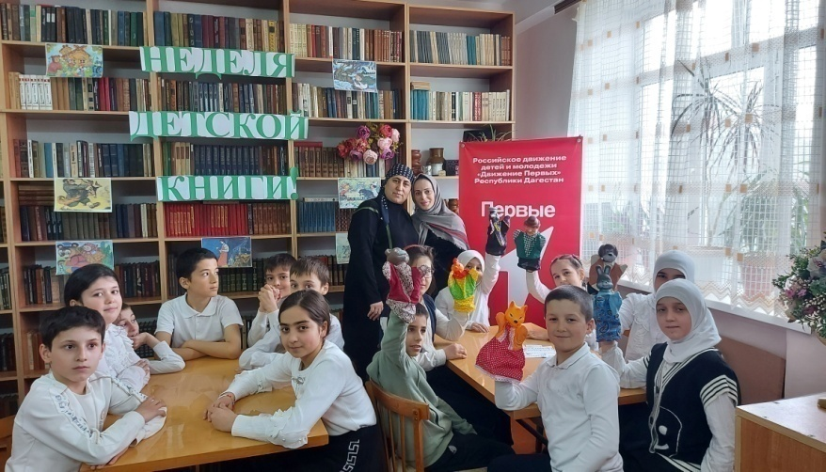
В рамках "Всероссийской недели детской книги" библиотекарь и руководитель театрального кружка Абдулаева Х.Х. и старшая вожатая Юсупова А.Г. организовали в библиотеке выставку книг,поделок, а так же поставили и показали с учащимися 5-х классов сказку "Колобок".
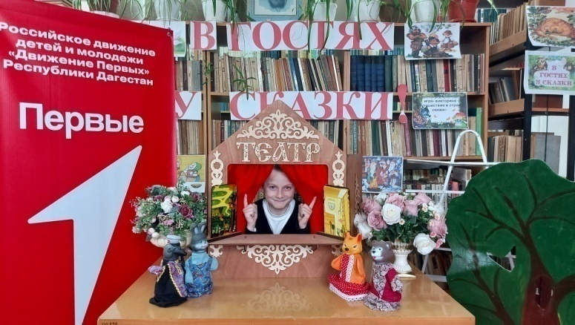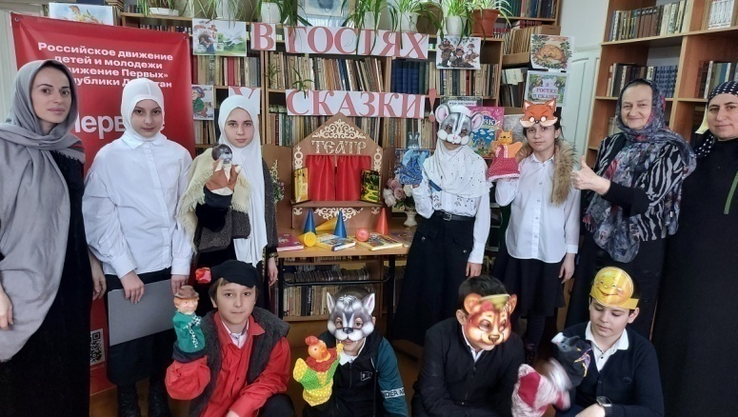
12 апреля в школе провели цикл мероприятий, посвященных Дню космонавтики. Классные руководители в 1- 11 кл. провели классные часы на темы: "Он был первым", "Путь в космос", "Вперед к звездам". Учащиеся 7 а и 6 а класса выпустили стенгазету. Учителя начальных классов провели выставку творческих работ. Старшая вожатая совместно с библиотекарем Абдулаевой Х.Х.провели в 5-6 классах, квест-игру "Отправляемся в космический полет".
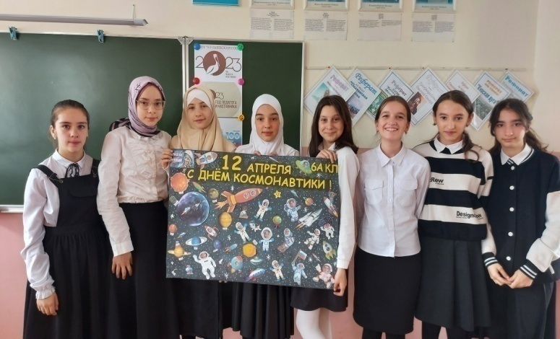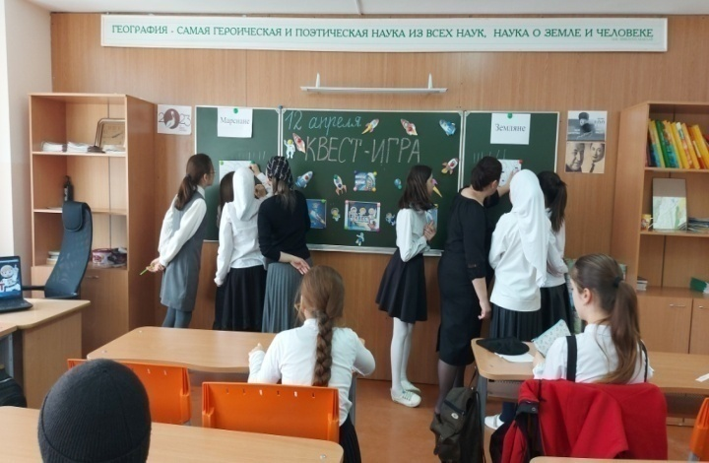
7 апреля в школе состоялась «Классная встреча», посвященная Всемирному дню здоровья с человеком, по профессии которую заслуженно называют Второй после мамы: врач-педиатр Хава Курбанова стала гостей представленной вам встречи. Беседа была проведена в формате диалога. В ходе встречи врач-педиатр затронула вопросы о том, как питание и образ жизни влияют на подростковую кожу, об особенностях развития юношеского организма и том, как полезно дружить с утренней гимнастикой.
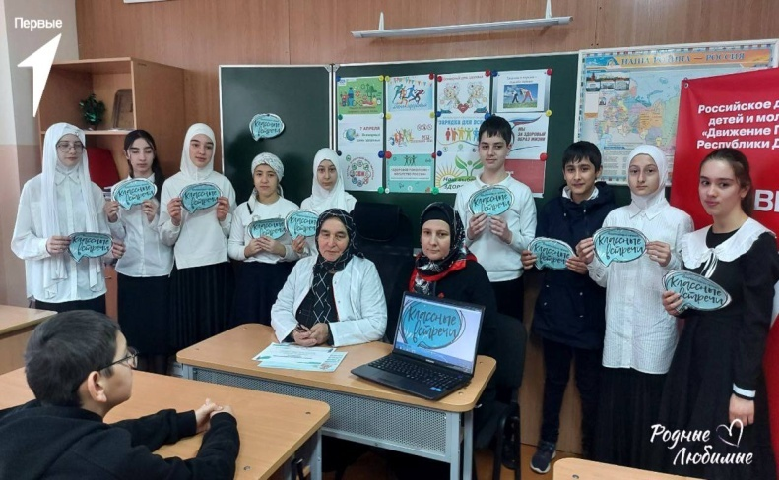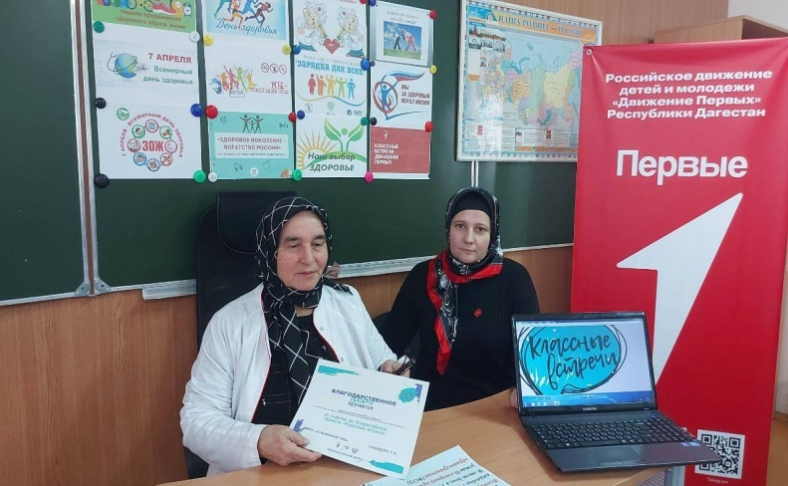
С 27 апреля по 7 мая в школе провели цикл мероприятий, посвященных 79- летию Победы советского народа над фашисткой Германией.
- Всероссийская акция "Окна Победы"
- Всероссийская акция " Знамя Победы"
- Всероссийская акция "Верни герою имя". Субботник на памятнике павших героев в ВОВ Кульзебцев-Шугинубцев.
- Всероссийская акция "Георгиевская ленточка"
- Всероссийская акция "Пост №1"
- Мероприятие "День Победы"
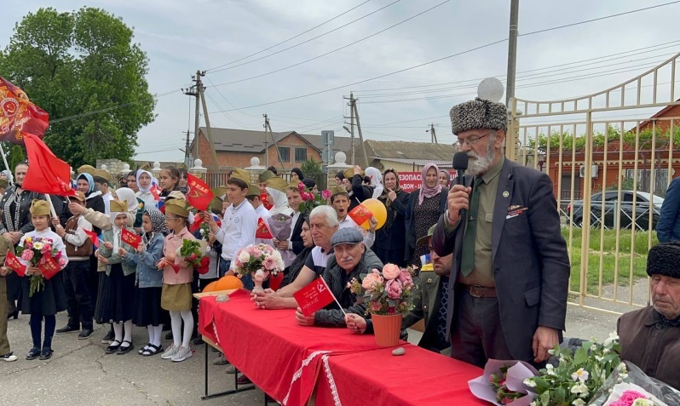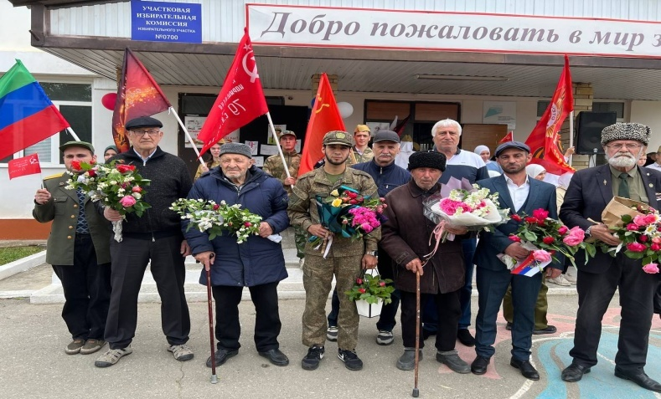
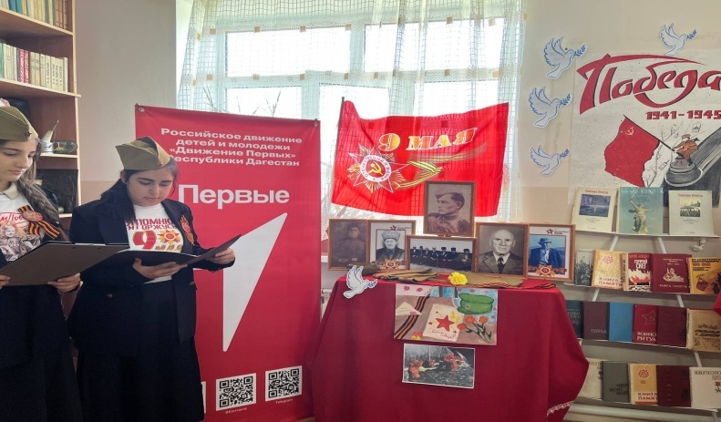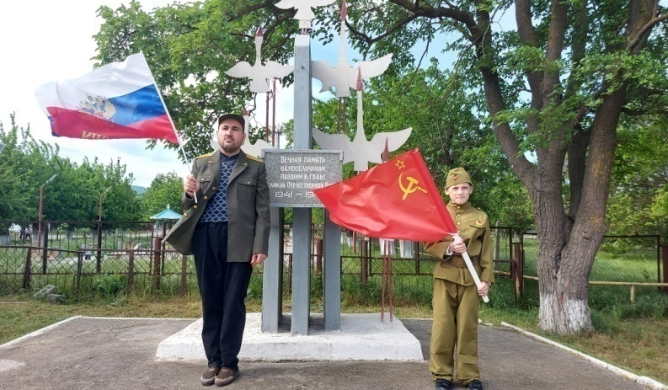
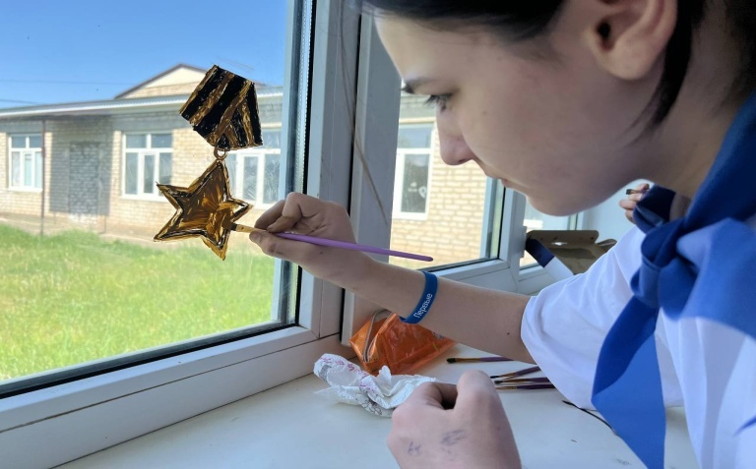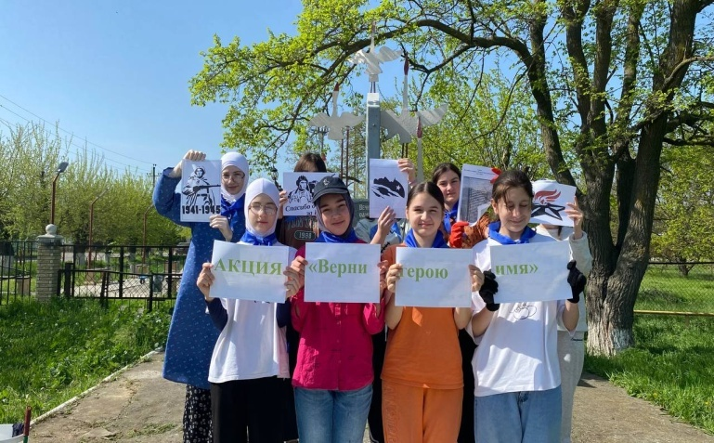
24 мая в 08:00ч. провели мероприятие "Последний звонок". Били приглашенные гости с управления образования Кизилюртовского района, глава администрации села и родители учащихся. На мероприятии первоклашки поздравили выпускников стихами, Багадурова С.- 6 а кл. спела песню "Мой добрый учитель". Прошла церемония вручения грамот ученикам,которые проявили активное участие в течении всего учебного года,в жизни школы,в различных направлениях.
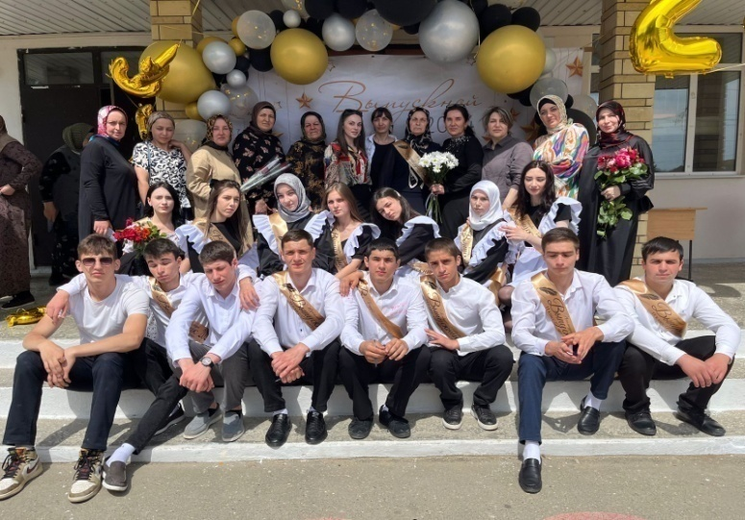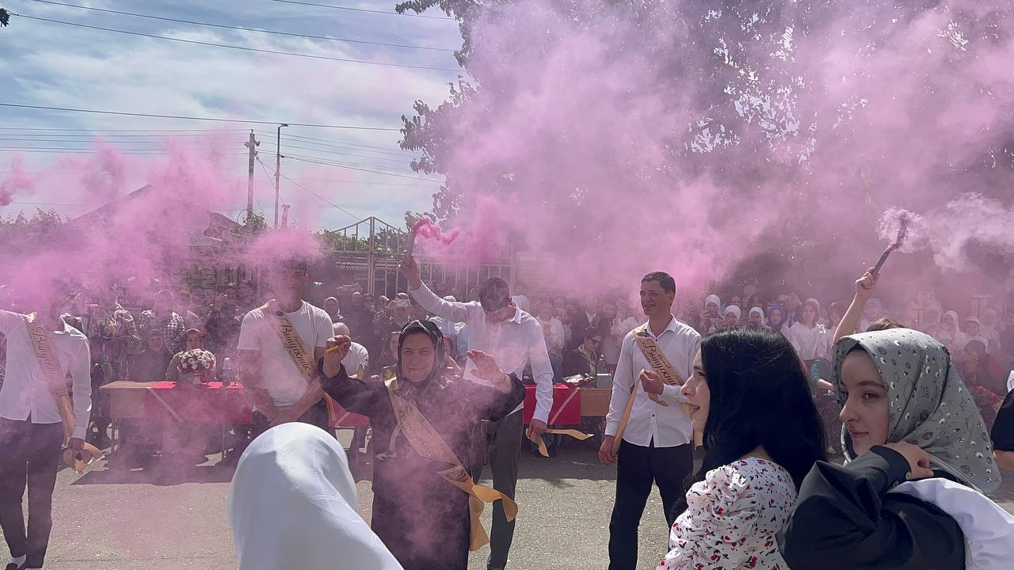
27 мая в школе прошла "Классная встреча", посвященная Международному дню библиотек. Приглашенными гостями на данном мероприятии были сельский библиотекарь Нажмудинова П.М. и библиотекарь школы Абдулаева Х.Х., которые рассказали учащимся о преимуществах и интересных моментах работы библиотекаря и об основных его обязанностях.
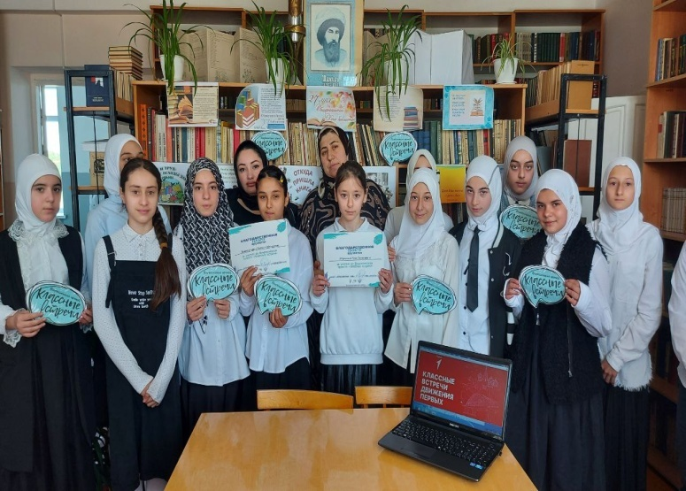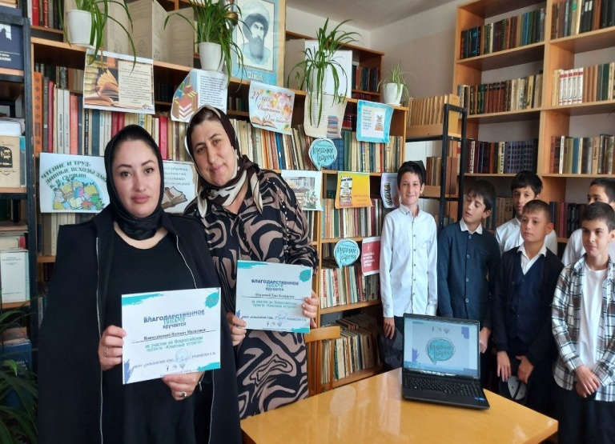

28 мая Первые нашей школы приняли участие в патриотической акции «Помогаем СВОим»,тем самым изготовили окопные свечи для солдат СВО.
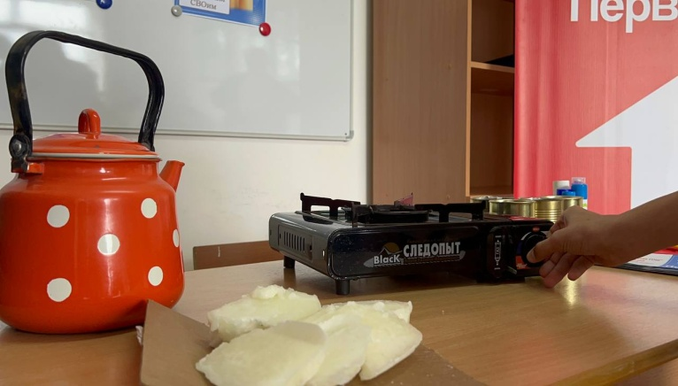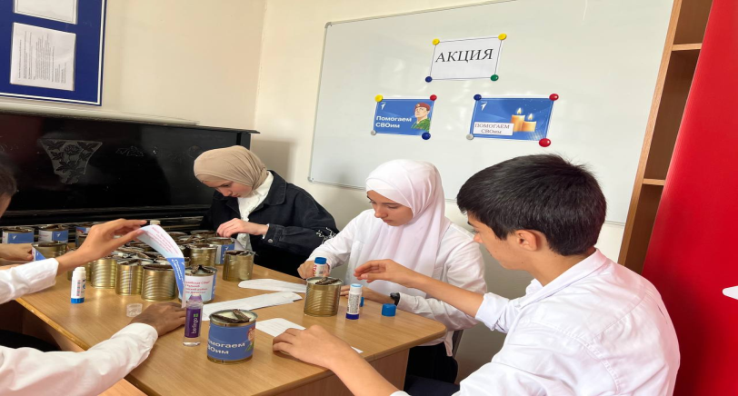
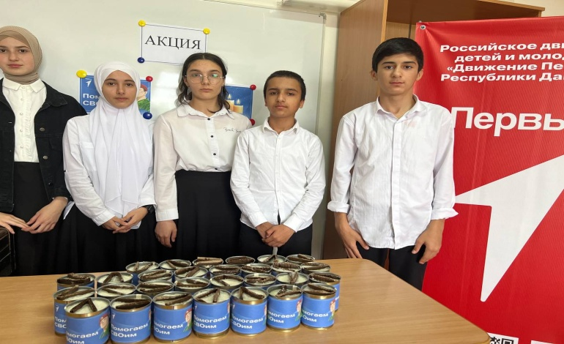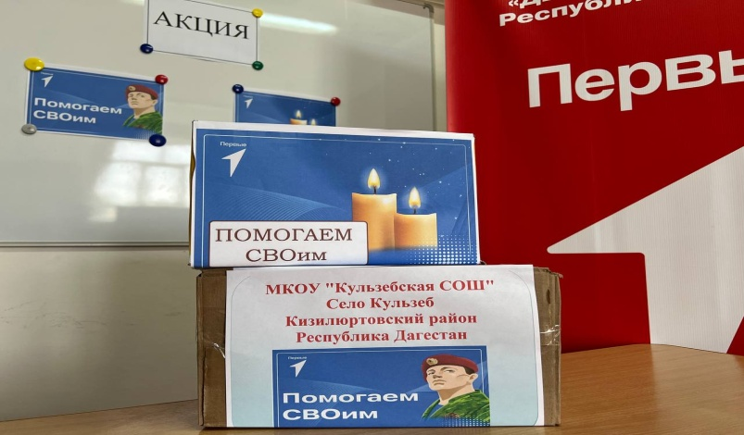
1 июня вожатая и активисты "Движения Первых" провели в школе мероприятие, посвященное Дню защиты детей. Дети показали флешмоб и сценку, пели песни, рассказывали стихи, участвовали в конкурсе рисунков и в спортивном конкурсе, а так же ели вкусное мороженое.
